附件1. 2025年江苏省研究生生物医学工程学术创新论坛投稿模板

作者信息
(除论文正文外必包括内容，独立成一页，不占篇幅)

第一作者
姓名： 性别： 学历： 职称：
单位：
联系地址：
邮政编码：
E-mail：
固定电话：
手机：

通讯作者
姓名： 性别： 学历： 职称：
单位：
联系地址：
邮政编码：
E-mail：
固定电话：
手机（自愿填，主要为方便联络）：
专业方向：

论文标题*（黑体，小二号）
李四¹，刘六²，张三³，王武^{1△}(楷体,小四号)
（1.XX大学 生物医学工程学院，北京 100000； 2. XX医院 心内科, 北京 100000；
3. XX大学 材料科学与工程学院， 济南 250000）(宋体，小五号)

摘要：（黑体，小五）论文摘要应包括研究的目的、方法（过程）、结果和结论。字数在300字左右。（仿宋体，小五）
摘要写作提示：摘要中方法和结果应具有细化的内容。
（1）方法部分：不能过于笼统。【示例：拟合（如何拟合？）出了相关度较高的数学模型；测量（如何测量?）了XX系数；证明(如何证明？)了其与XX有很好的相关性；建立（如何建立？）了XX与XX的关系模型；用实验（什么样的实验？）验证该方法的有效性。】应有示例中体现蓝字部分的内容。
（2）结果部分：不能仅是定性的词汇，应有定量数据，说明达到了什么效果。【示例：“结果表明，该算法较好地抑制了XX的干扰，实现了XX信号的快速提取，信噪比得到了显著的提高。”类似的描述，缺乏针对性，因而失去意义。应该定量说明，如“结果表明，该算法能够抑制XX的干扰，使信噪比提高 12 dB，从而可以实现XX信号的单导快速提取。”】
关键词：（黑体，小五）关键词1；关键词2；关键词3；关键词4；关键词5 （关键词5-8个）（仿宋体，小五）
中图分类号：R318 文章标志码：A 文章编号：1672-6278-

Title in English （四号，黑）

LI Yihuan¹，LIU Xian²， ZHANG San³， WANG Wenwu¹（宋体，五号）
（1.School of Biomedical Engineering, XX University, Beijing 100000, China；2.Department of Cardiology, XX Hospital, Beijing 100000；3. School of Materials Science and Engineering, XX University, Jinan 250000，China) (宋体，小五号)

Abstract：（小五, 黑） Objective, materials and methods, results and conclusion should be included in the abstract. （宋体，小五）

Key words：（小五, 黑） key word 1; key word 2; key word 3; key word 4; key word 5 （宋体，小五，每个关键词的首字母大写）

0引言(黑体，小四号：以下同级标题形式一样)
从引言开始采用分栏排版。引言应介绍国内外的研究现状，存在的问题以及本论文要解决的关键问题等。引言应介绍国内外的研究现状，存在的问题以及本论文要解决的关键问题等 ^{[1-2]}。（宋体，五号; 参考文献引用采取上标形式，用“-”表示范围, 如[1-2]；用“，”断开，如[1,3,5]）
1 材料和方法
描述方法的细节，使用的材料，实验的步骤，理论的推导过程等。
1.1 材料 (黑体，五号：以下同级标题形式一样))
将材料制备成1 cm×1 cm的方形光滑的薄膜和1 cm×1 cm×1 cm的三维多孔支架材料（孔隙率为85％，孔径为250 µm）备用。
1.2 方法
1.2.1 材料表面润湿角的测定(宋体，五号：以下同级标题形式一样)三级标题与正文之间空半个字符，不断行) 将材料置入容器中，将材料置入容器中，将材料置入容器中，将材料置入容器中。
1.2.2 矿物形貌及物相的分析 将水解60 min的薄膜及多孔材料在SBF中矿化14 d，在1.5倍SBF中矿化9 d。
1.2.3 公式的录入
式中, K为约简广义模型中级数项的数目；P_{i}，i=1,2,…,K为相应的级数项。
录入公式时，公式居中，标号右对齐。断行时，运算符号留在行尾[见式（1）的“＋”和公式（2）的“×”]。如公式太长又无法断行录入，可采用通栏格式录入。注意：式中常数为正体，变量符号为斜体，矢量、向量、矩阵为黑斜体。

2结果
针对表示结果的图、表等进行系统的说明（不能只是把图和表放在论文中），并对成果进行简要阐述。
2.1 表格的制作和插入
论文中表一律采用三线表格式，并标明在文中的确切位置。应该先出现对表格的解释文字，再出现表。表格要插在自然段之间，而不要截断自然段中的文字。表格太长时，可以通栏方式插入。表题需中英文标注。
表中各条目的说明由条目名称或符号和相应的单位（如果有的话）组成。条目名称如为物理量符号，则按国标内容用斜体字母标注；如是文字则用正体。单位符号用正体字母标注。条目名称与单位采用比值的形式，示例见表1。

表1 材料植入后新骨形成速率（黑体，小五号）
Table 1 The rate of bone formation after implanting the materials （Times New Roman，小五, 加粗）
植入时间（t/d） | 试验组/(μm/d) | 对照组/(μm/d)
6 | 1.456 | 1.001
12 | 1.283 | 1.151
24 | 0.742 | 0.908
注：（宋体，小五号）

表2 植入90 d后人工血管的内径(n＝3)和壁厚(n＝6)变化
Table 2 Variation of internal diameter(n=3) and wall thickness of grafts(n＝6) 90 days after implantation
2.2插图或照片的制作和插入
实验组 | 内径（mm） 壁厚（μm）  —————————— ——————————
实验组 | 植入前 | 植入后 | 植入前 | 植入后
r-hir血管 | 3.66±0.02 | 4.97±0.45 | 398±37 | 353±16
无r-hir血管 | 3.72±0.03 | 4.90±0.55 | 433±14 | 403±16
总计平均 | 3.69±0.04 | 4.95±0.49 | 415±32 | 378 ±33
要先出现图或照片的解释文字，再出现图或照片。图或照片要插在自然段之间，而不要截断自然段中的文字。图或照片太长时，可以通栏方式插入。
标目
标目
图1 输出电压随时间的变化（黑体，小五号）
Fig.1 The relationship between output voltage and the time（Times New Roman，小五, 加粗）

请注意纵坐标标目的文字方向，应为：
文字方向24 h

除特殊图形（如趋势图），论文中的图形采用封闭图形式。
论文插图应为清晰的激光照排图，图题需中英文标注。
标目是说明坐标轴物理意义的必要项目。它要求由物理量的名称或符号和相应的单位组成。物理量的符号按国标内容用斜体字母标注（如果是文字用正体），单位符号用正体字母标注。物理量与单位采用比值的形式，除图1中的标注外，还如：I / A, p / Pa, ρ/（kg•m⁻³），角度/（°）等。
在含有子图的图中，各子图的正下方只标（a）、（b）等标号(小写字母)，同时把对子图的标题放到图题中，注意图题的标点符号格式,同时请注意此类图需要总图题（如图2图题的蓝字部分）。如图2所示。


（a）
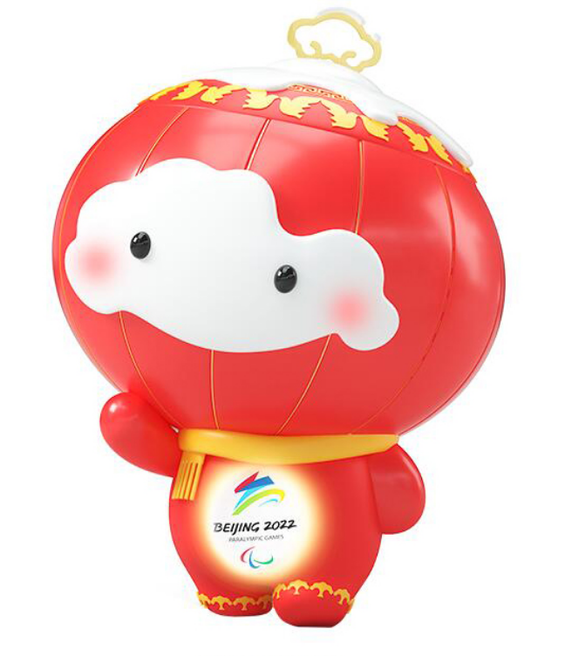
(b)
图2参考图片
(a).生物；(b).医学
Fig.2 Reference image
(a).biology ；(b). medical science

3 讨论
具体解释研究的成果，说明这些成果意味什么；根据这些成果，其它同行能够学习、领悟到什么。
重要的是要解析实验结果，不能以结论代替讨论，没有讨论，读者难以知晓所进行研究的重要性和创新性。

4 结论
总结论文的主要内容、所讨论的问题、主要方法和成果，可以指出下一步的研究方向和任务。
参考文献
- 作者1，作者2，作者3，等. 期刊论文题名[J]. 刊名，出版年份，卷（期）：起-止页码. （六号，中文用宋体，英文用Times NewRoman）
- 作者1，作者2，作者3，等. 书名[M]. 版本，出版地：出版者，出版年：起止页码.
- 作者1，作者2，作者3，等. 会议论文题名[C] //主编 .论文集名称. 出版地（提供城市的名称）：出版者，出版年: 起止页码.

注：1）J-期刊论文；M-书籍；C-会议论文
2）外国人名书写时一律姓前，名后，姓用全称，名缩写为首字母(大写)，不加缩写点，如：Laguna P

 * 国家自然科学基金重点项目（6973****）；国家自然科学基金资助项目（3017****）。（楷体，小五号） （在研基金总数不超过3个） △通信作者 E-mail: （宋体，小五号）（通信作者原则上应是基金的负责人，研究生的导师）

